Содержание

Введение | 3
1 Теоретические основы системного развития территории | 5
1.1Предпосылки и ограничения развития территорий на современном этапе | 5
1. 2 Ключевые положения системного подхода к развитию территории | 8
2 Анализ и перспективы развития Архангельской области | 14
2.1 Анализ состояния развития территории | 15
2.2 Цели и задачи деятельности органов государственной власти Архангельской области на 2010 год | 47
2.3 Современные механизмы обеспечения развития территорий | 49
Заключение | 55
Список литературы | 58

Цель дипломного исследования – изучение состояния и перспектив развития территории на основе системного подхода..
Представленная цель дипломной работы достигается решением следующих задач:
- выявить условия и факторы социально-экономического развития;
- обосновать и осуществить комплексный анализ развития территории;
- определить методы, инструменты обеспечения достижения целей развития территории.
Объектом дипломного исследования является Архангельская область.
Предмет дипломного исследования – состояние и перспективы развития региона
Теоретической и методологической основой дипломного исследования послужили концепции, гипотезы и теории, представленные в отечественной и зарубежной экономической и управленческой литературе.

1 Теоретические основы системного развития территории

1.1 Предпосылки и ограничения развития территорий на современном этапе
В ходе кардинальных преобразований в нашей стране сложные социально-экономические трансформации происходят во всех регионах. Переход к рыночной экономике сопровождается значительными трудностями перестройки и адаптации региональных хозяйств к новым условиям функционирования.
Сегодня стало ясно, что отечественные экономические и общественные реформы приобрели четко выраженную региональную направленность, и, более того, ярко проявляющуюся специфику. Множество факторов как объективного, так и субъективного характера предопределили особенности социально-экономических преобразований в различных регионах страны.
Далее следует выделить, что территория [18,15] - это одновременно и целое, и часть. С одной стороны, территория является специфической частью государства, а с другой - представляет собой определенное целое, как самостоятельный субъект национального хозяйства. Двойственность положения региона выражается в том, что с использованием природных, промышленных, материальных, трудовых, интеллектуальных, организационных и других ресурсов отдельной территории ему надлежит: во-первых, осуществлять свой территориальный воспроизводственный цикл - как относительно обособившуюся часть целого, заключенного в рамках конкретной территории, а во-вторых, обеспечить участие в общем общественном воспроизводственном процессе страны. И с этой точки зрения регион, как объект управления, приобретает важное государственное значение. Регионы, представляя собой определенным образом взаимосвязанные звенья в народнохозяйственном комплексе, формируют особую национальную структуру общественного производства и прогресса. В то же время, находясь в едином экономическом пространстве России, регионы неизбежно находятся под воздействием общенациональных макроэкономических условий и факторов. Это обусловливает необходимость учета и оценки влияния как внешних, так и внутренних общероссийских социально-экономических условий, причем и благоприятных, и возможных угроз, нежелательных изменений и их последствий.
Однако практика последнего года показала, что большинство нужных положений остаются нереализованными. В частности, заметных сдвигов не наблюдается в таких направлениях деятельности, как модернизация экономики, заключающаяся в стимулировании прогрессивных структурных сдвигов в российской экономике, создание условий для опережающего развития производства нового технологического уклада, активизация имеющегося научно-технического и интеллектуального потенциала, содействие повышению конкурентоспособности отечественных производителей товаров и услуг на внутреннем и мировом рынках, решение проблем монопрофильных городов, создание эффективной финансовой инфраструктуры, инновационное развитие экономики и другие. Заметных сдвигов в этих направлениях деятельности не наблюдается.
К факторам позитивной динамики развития нужно отнести следующие[14,13] :
1) наличие значительных незагруженных мощностей;
2) ослабление ресурсных ограничений;
3) рост монетизации экономики;
4) улучшение финансового состояния предприятий;
5) рост реальных доходов населения;
6) сохранение сильного инновационного потенциала;
7) наличие квалифицированной и относительно дешевой рабочей силы;
8) возрастание экономической самостоятельности регионов.
Здесь следует подчеркнуть, что позитивные факторы развития смогут быть эффективно реализованы в определенных условиях, в частности, при стабильной общественно-политической обстановке в стране и при сохранении низкого уровня инфляции (и постепенном его снижении). Именно в этих условиях становятся возможными рост доходов населения, улучшение инвестиционного климата, активизация потребительского спроса, рост общественного производства.
При определении путей и возможностей развития регионов ценным является учет и правильная оценка различного рода ограничений, оказывающих тормозящее или сдерживающее воздействие. К числу наиболее значимых ограничений экономического характера в нынешних условиях следует отнести такие, как[48,15] :
1. Значительный физический и моральный износ основных производственных фондов.
2. Заметным ограничителем выступает несоответствие между начавшимся изменением структуры производства и отраслевой структурой инвестиций.
3. Следующим ограничителем роста остается недостаточное кредитование финансовыми учреждениями реального сектора экономики.
4. Серьезным ограничителем экономического роста следует признать необходимость безусловного обслуживания государственного долга. Это ограничит возможности увеличения доли государственных инвестиций в валовом внутреннем продукте.
5. Весомым ограничителем является низкая конкурентоспособность промышленной продукции.
6. Определенным ограничителем может стать изменение курса рубля.
7. Существенным ограничителем возможного экономического роста сегодня выступает недостаточность внутреннего потребительского спроса.
8. Ограничителем замедленного действия сегодня признается дальнейшее ухудшение демографической ситуации в стране в целом и по ряду регионов в особенности.
9. Своеобразным ограничителем ускоренного развития остается пока недостаточно эффективный государственный сектор экономики.
10. Последним из числа рассматриваемых, но не по значению, является ограничитель, который выражается в сохраняющейся пассивности и отсутствии четкого подхода федерального центра к вопросам региональной политики, ускоренного регионального развития. Это в известной степени сковывает инициативу и начинания региональных администраций.
Таким образом, в настоящее время в прогрессе российской экономики регионы могут иметь наиболее ключевое значение за счет возможного воздействия и использования перечисленного ряда предпосылок и факторов. Однако в процессе выявления обоснованных направлений, способов и резервов социально-экономического развития регионов необходимо учитывать различно проявляющиеся ограничения, угрозы, несоответствия, препятствующие или сдерживающие более интенсивный рост. Следовательно, правильная постановка задач, их эффективная реализация и последующее достижение целей развития региона неизбежно отразится на положительной динамике социально-экономического развития страны.

1. 2 Ключевые положения системного подхода к развитию территории

В настоящее время во многих российских регионах сложилась непростая, разноречивая социально-экономическая ситуация, подогреваемая политическими процессами, энергетическими кризисами, слабым региональным управлением. Последнее часто становится первопричиной как экономических, так и социальных потрясений. Повышение внимания к региональному управлению вызвано тем, что целый комплекс взаимосвязанных проблем и задач, неизбежно имеющих место на любой территории, невозможно решить на каком-либо другом уровне. К числу таких относятся[18,25] :
создание условий для безопасного жизнеобеспечения населения; развитие социальной инфраструктуры и социальная защита населения;
территориальное размещение производства;
регулирование воспроизводственных процессов;
комплексное социально-экономическое развитие территорий;
рациональное использование природных ресурсов;
поддержание экологического равновесия;
территориальная бюджетная политика;
регулирование финансовых потоков;
структурная и инвестиционная политика на территории;
территориальное управление государственным имуществом;
развитие сельского хозяйства;
приватизация государственного и муниципального имущества;
регулирование отношений между муниципалитетами.
Для решения отмеченных и других вопросов необходимы органы
управления на региональном уровне, осуществляющие направление,
организацию, стимулирование, координацию, регулирование, контроль и
оценку процессов, действий и мероприятий в соответствующих сферах
функционирования регионального хозяйства.
Ясно, что региональное управление процессами жизнедеятельности сообщества выходит за рамки собственно экономики и охватывает фактически весь спектр общественных отношений и влияет практически на все слои населения вне зависимости от их встроенности в структуру воспроизводственного цикла. Разумеется, что экономические методы, факторы, ограничения во многом определяют пути, темпы и качество развития региона, однако их основной вектор, а главное последствия - имеют преимущественно социальный характер. А это значит, что социально-экономическое развитие всегда является экономическим по механизму реализации, но социальным - по л смыслу и целям.
При этом непосредственным объектом регионального управления
становится совокупный потенциал региона, (включающий человеческие, производственные, научные, интеллектуальные, финансовые, инвестиционные и другие ресурсы и возможности их реализации), а основная часть управленческих решений принимается и осуществляется органами региональной власти и управления. Причем объемы, характер, масштабы, интенсивность управленческих воздействий в значительной мере обусловливаются территориальными условиями, особенностями, обстоятельствами, а также местными традициями и исторически сложившимися обычаями.
Принципиальными требованиями в реализации эффективного регионального управления выступает необходимость четкого установления целей, ориентиров и конкретных параметров изменения социально-экономической ситуации.
Сегодня, по мере укрепления региональной самостоятельности, активно формируется новая система региональных интересов и ответственности, которая, прежде всего, проявляется в потребности в социальной стабильности и устойчивом характере воспроизводства экономического, природного и человеческого потенциала.
К наиболее существенным индикаторам региональных интересов следует отнести[11,15] :
соответствие уровня и качества жизни населения государственным или общемировым стандартам;
степень развития социальной и производственной инфраструктуры;
увеличение финансовых ресурсов и бюджетных средств;
рост отдачи от использования природных ресурсов;
увеличение возможностей для полной занятости населения;
рост деловой активности; развитие внутрирегиональных, межрегиональных хозяйственных связей и внешнеэкономических отношений;
стабильность общественно-политической ситуации.
При решении проблем социально-экономического развития региона важно исходить из качественной оценки внутрирегиональных связей и отношений. Хозяйство региона - это взаимосвязанное функционирование отраслей, звеньев экономики, а также составляющих регион поселений (городов, сельских районов, поселков, деревень), каждое из которых имеет свою специфику и соответствующие органы управления. В связи с чем, важным является знание протекающих на местах социально-экономических процессов во всем их многообразии и динамике. Это обусловливает необходимость изучения, проработки и обоснования вопросов социально-экономического развития регионов во взаимосвязи по двум уровням управления: на уровне
предприятий, районов и городов (микроуровень) и на уровне субъекта федерации (мезоуровень).
Это приводит к очевидной целесообразности многогранного использования при этом ключевых положений системного подхода. Как известно, идея системности предполагает возможность исследования большого класса сложно устроенных объектов и процессов с упором на выявление сущностных связей и отношений, имеющих место как внутри рассматриваемой структуры, так и ее взаимозависимостей с внешней средой.
Система - есть множество взаимосвязанных элементов, составляющих сложное единое целое, обладающее интегративными качествами. Из этого положения вытекает, что система характеризуется определенными признаками и свойствами.
В частности, в первую очередь надо исходить из предположения о том, что элементы системы являются достаточно целостными и самостоятельными единицами, а между ними устанавливаются определенные отношения и связи, в соответствии с которыми набор элементов превращается в новое целое, где каждый составной элемент оказывается связанным со всеми другими, и его свойства не могут быть поняты без учета этих связей.
В свою очередь свойства системы оказываются не просто суммой свойств составляющих ее отдельных элементов, а определяются состоянием и особенностями связей между элементами, формируя тем самым интегративные свойства системы. Наличие определенных связей и отношений между элементами системы и порождаемые ими специфические интегративные качества системы обеспечивают относительно обособленное (автономное) существование, деятельность и развитие системы.
Весьма важно то обстоятельство, что каждая система как относительно самостоятельная целенаправленность противостоит внешней среде, окружению (или взаимодействует), в процессе чего система конструирует и проявляет свои свойства. Это означает, что для каждой системы, наряду с множеством имеющихся внутренних отношений и связей, также присущи вполне определенные внешние связи и зависимости. Одновременно системный подход предполагает, что каждая система является составной частью более сложной системы, иначе говоря, системы более высокого порядка.
Указанные и другие основные положения системной методологии вполне применимы по отношению к региону. Каждый регион представляет собой сложную социально-экономическую систему, в рамках которой формируется, функционирует и получает развитие многоаспектная совокупность связей и зависимостей между организациями, предприятиями, учреждениями, населением, социальными группами, органами управления. Именно от состояния и развития этих связей, отношений и взаимодействия во многом зависит степень позитивности тех или иных социально-экономических процессов в регионе.
В нынешних условиях социально-экономических преобразований регион выступает важнейшим объектом управления, так как именно это звено народнохозяйственного комплекса в большей степени обладает всеми основными признаками системы, и в первую очередь, свойствами единства, целостности, взаимосвязанности, взаимообусловленности всего находящегося в определенном территориальном пространства. Однако следует отдавать себе отчет в том, что указанные свойства все же несколько относительны, поскольку некоторые регионы представляют собой не системы (в полном смысле этого слова), а скорее конгломератные образования, которые еще предстоит превратить в соответствующие системные формирования.
Системное региональное развитие предполагает обоснованные и четко организованные системоформирующие преобразования, в частности: достижение структурной сбалансированности; создание недостающих звеньев (частей, элементов); расчленение и перегруппировка звеньев (элементов); ликвидация излишних и (или) мешающих звеньев; устранение деструктивности отдельных элементов; стимулирование внутрирегиональных и межрегиональных связей; формирование интеграционности; стремление к мультипликативному эффекту; социальная ориентация преобразований.
При изучении региональных проблем и выявлении возможных путей развития следует отчетливо понимать, что регионы, представляя собой
взаимосвязанные звенья в народнохозяйственной системе, все же в значительной степени отличаются друг от друга. Они различны по географическому месторасположению, размерам занимаемой территории, природно-климатическим условиям, экономическому потенциалу, уровню развития отраслей промышленности и сельского хозяйства, состоянию производственной и социальной инфраструктуры, количеству предприятий и организаций, численности населения и его трудоспособной части, структуре собственности, налоговому потенциалу, научно-технической оснащенности, организационным структурам законодательной и исполнительной власти и многому другому. Поэтому имеет смысл утверждать о наличие определенной специфики состояния, функционирования и развития конкретных регионов.
Сегодня все более очевидной становится потребность в создании специального механизма государственного регулирования, позволяющего сдерживать рост межрегиональных различий. Иначе будет продолжаться явление искажения региональной структуры национальной экономики.

2 Анализ и перспективы развития Архангельской области

2.1 Анализ состояния развития территории

Индекс промышленного производства по Архангельской области за 2010 год составил 115,1% к уровню 2009 года (по Российской Федерации данный показатель составил 108,2%).
Объём добычи полезных ископаемых составил 2,1 млрд. рублей, что в 1,6 раза выше уровня 2009 года. Объём отгруженных товаров в обрабатывающих производствах составил 89 млрд. рублей, что на 17,2% выше уровня 2009 года. Энергетика (производство и распределение электроэнергии, газа и воды) произвела продукции на 26 млрд. рублей, превысив уровень 2009 года на 2,6%.
В добывающей промышленности в 2010 году:
– ОАО «Севералмаз» на месторождении им. М. В. Ломоносова добыча руды (по предварительным данным) составила 98,3% к уровню 2009 года, производство алмазов (кристаллов) – 102,4%;
– добыча бокситов (по предварительным данным) возросла в 2 раза;
– объёмы добычи известняков и глин ООО «Савинское карьероуправление» составили 97% к уровню 2009 года;
– добыча гипса ООО «КНАУФ Гипс Архангельск» в Холмогорском районе на месторождении Глубокое уменьшилась по сравнению с 2009 годом на 4,8%.
Предприятиями пищевой промышленности в 2010 году отгружено товаров на 8 млрд. рублей с 3%-ым ростом производства к уровню 2009 года.
За прошлый год произведено:
– рыбы и продуктов рыбопереработки 117,8 тыс. тонн с 10%-м ростом к уровню 2009 года;
– пресервов рыбных 2,9 млн. банок с ростом на 11% к предыдущему году;
– мяса птицы произведено на 36% больше уровня 2009 года, что в абсолютном выражении равно почти 14,6 тыс. тонн;
– производство молочной продукции увеличилось на 9% (54,2 тыс. тонн), масла сливочного произведено на 18% больше (1120,4 тонны). Производство сыров и продуктов сырных возросло на 10% и составило 170 тонн; производство творога увеличилось на 8% (2 361,8 тонны).
Объём отгруженных товаров деревообрабатывающих предприятий превысил 11 млрд. рублей. Рост производства составил 5,5% к уровню 2009 года.
Производство пиломатериалов составило более полутора (1,576) млн. кубометров и возросло на 7% к уровню 2009 года.
Выпуск фанеры возрос по сравнению с 2009 годом на 15,7%.
Производство щепы осталось на уровне 2009 года.
В 2010 году доля Архангельской области в общероссийском производстве пиломатериалов составила 8,3%, таким образом, доля архангельских пиломатериалов за год возросла
на 0,5 п.п. (2009 год – 7,8%).
Объем отгруженных товаров в целлюлозно-бумажной промышленности составил 38 млрд. рублей, рост производства – 7,4% к уровню 2009 года.
Производство целлюлозы увеличилось на 14% и составило 1,6 млн. тонн. Производство бумаги не изменилось и составило 286 тыс. тонн, производство картона возросло на 8%.
В 2010 году производство строительных материалов увеличилось на 22% и в абсолютном выражении составило почти 2 млрд. рублей. Производство цемента возросло на 6,3%, производство железобетонных конструкций увеличилось на 40%, производство кирпича составило 20 млн. штук, что выше уровня 2009 года на 10%. Производство бетона увеличилось на 28% к уровню 2009 года.
Лидером по темпу роста объемов производства в 2010 году стало судостроение: объёмы производства по сравнению с 2009 годом возросли (в сопоставимых ценах) на 51%.
Анализ индекса промышленного производства региона представлен на рисунке 1 [36] .
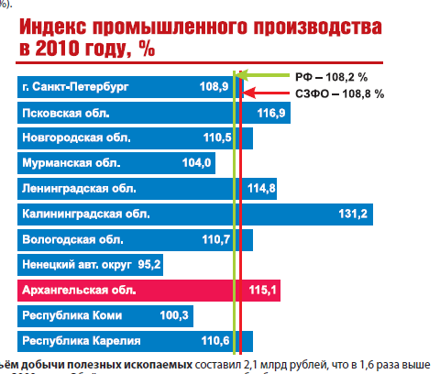

Рисунок 1 Индекс промышленного производства Архангельской области
В 2010 году наблюдалась позитивная динамика и в энергетике: в частности, производство электроэнергии увеличилось на 1% и составило 6,7 млрд. кВт·час, производство теплоэнергии возросло на 5% и достигло 23 млн Гкал.
В связи с завершением работ по строительству магистрального газопровода «Нюксеница-Архангельск» в 2010 году объем строительных работ снизился на 10% к уровню 2009 года и составил 15 млрд. рублей.
В жилищном строительстве зафиксирован рост в 14%. Введены в действие жилые дома общей площадью 228,4 тыс. м2 (3 010 квартир).
Объём перевезённых грузов достиг 17 млн. тонн и увеличился по сравнению с 2009 годом на 11%.
Климатический фактор в 2010 году отрицательно сказался на результатах работы агропромышленного комплекса.
Выработка сельхозпродукции сократилась на 3%. В то же время стоит отметить, что сельхозорганизации всё же смогли выйти в «плюс», прирост производства составил 2,4%: сбор зерна увеличился на 13,1%, овощей – на 5,9%; производство мяса, за счёт прироста по птице и свинине, увеличилось на 18%.
Оживление экономики не могло не сказаться на показателях уровня жизни населения.
В частности, среднедушевые денежные доходы составили 17 737 рублей и увеличились по сравнению с 2009 годом на 10%.
Среднемесячная заработная плата в 2010 году сложилась в размере 20 475 рубль и возросла на 10,1%. Реальная заработная плата увеличилась на 2%.
По состоянию на 1 января 2011 года зарегистрированная просроченная задолженность по заработной плате составила 45,8 млн. рублей и уменьшилась по сравнению с 1 января 2010 года на 11,4%.
При этом задолженность по заработной плате, финансируемой из бюджетов всех уровней, отсутствовала.
Экономика региона в полной мере ощутила влияние мирового финансово-
экономического кризиса, и наиболее остро – экспортно-ориентированный лесопромышленный комплекс.
В этой связи одной из основных задач, поставленных перед органами власти, стала модернизация лесной отрасли. Данные представлены на рисунке 3.

Данные представлены на рис. 2[36].
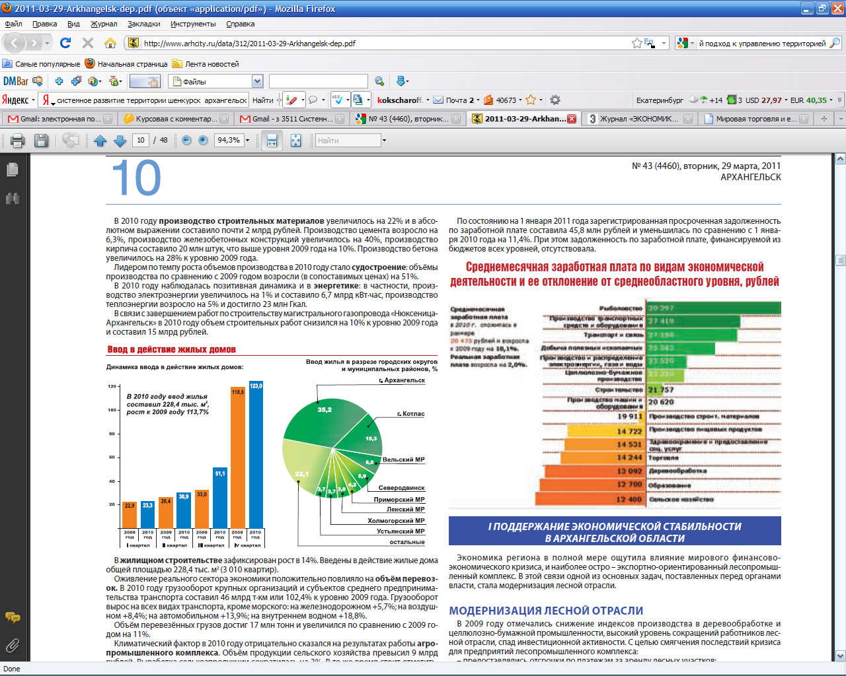

Рисунок 2 Среднемесячная заработная плата по видам экономической деятельности и ее отклонение от среднеобластного уровня, рублей
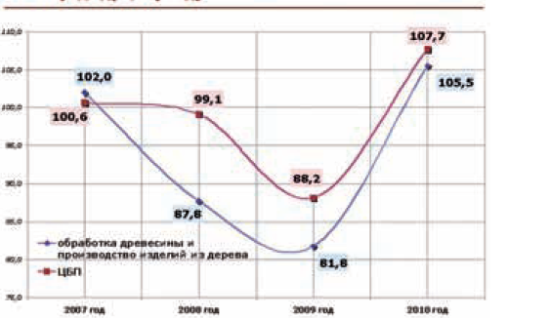

Рисунок 3 Индекс производства в обрабатывающих отраслях ЛПК
В 2009 году отмечались снижение индексов производства в деревообработке и целлюлозно-бумажной промышленности, высокий уровень сокращений работников лесной отрасли, спад инвестиционной активности. С целью смягчения последствий кризиса
для предприятий лесопромышленного комплекса:
– предоставлялись отсрочки по платежам за аренду лесных участков;
– из федерального бюджета привлечены средства на развитие лесной инфраструктуры, субсидировались процентные ставки по кредитам на создание межсезонных запасов;
– оказывалась помощь в ускоренном возмещении НДС.
В отчетном году ситуация в лесопромышленном комплексе улучшилась. За 10 месяцев индекс деревообрабатывающего производства составил 106,3 %, целлюлозно-бумажного – 108,2 %. Наблюдается рост инвестиционной активности и возобновление реализации планов модернизации предприятий.
Наиболее острой проблемой, препятствующей развитию лесной отрасли, является дефицит деловой древесины. Одна из причин – неразвитость лесной инфраструктуры. В целях ее решения Правительством Архангельской области в 2010 году привлекались как средства федерального бюджета, так средства из внебюджетных источников.
На принципах государственно-частного партнерства создано 58 км лесных дорог противопожарного назначения, в том числе за счет федеральных средств (112,7 млн. рублей) – 34 км; за счет внебюджетных средств (78,6 млн. рублей) – 24 км.
Выполненные работы позволили повысить транспортную доступность и противопожарную безопасность в лесном фонде Вилегодского, Плесецкого, Онежского, Пинежского, Шенкурского районов.
В целях развития логистической схемы освоения перспективных лесосырьевых массивов (Верхнетоемский, Пинежский, Лешуконский) направлением на лесоперерабатывающий центр г. Архангельска оказывалось содействие в строительстве дорог регионального значения. Внебюджетные средства в сумме 9,5 млн. рублей привлечены на организацию работ по обеспечению круглогодичного проезда по направлению Архангельск – Карпогоры на участке Земцово – Сылога – Светлый. Общая протяженность участка дороги – 5,7 км.
В 2010 году осуществлялась реализация комплекса мероприятий в целях стимулирования модернизации и диверсификации лесопромышленного комплекса.
В 2010 году инвесторам предоставлялись древесные ресурсы на корню без проведения аукционов.
В целях содействия реализации на территории Архангельской области приоритетных инвестиционных проектов в области освоения лесов стоимостью свыше 300 млн. рублей передано в аренду 1451,4 тыс. куб. м древесины на корню (потребность 2 млн. куб. м). Разработан и в 2011 году будет реализован механизм предоставления лесных участков субъектам малого предпринимательства, реализующим проекты в сфере лесопереработки, в объеме до 1 млн. куб. м.
Также в 2010 году осуществлялось субсидирование за счет средств федерального и областного бюджетов процентных ставок:
– по кредитам, выданным на создание межсезонных запасов – 139,7 млн. рублей (за счет средств федерального бюджета);
– на цели техперевооружения – 28,8 млн. рублей (за счет средств федерального бюджета);
– по лизинговым платежам – 3,9 млн. рублей (за счет средств областного бюджета).
Правительство Архангельской области реализует проект использования низкокачественной древесины и отходов лесопереработки в производстве биотоплива. В рамках проекта начато создание системы сбора отходов:
– сформирована нормативно-правовая база (внесены изменения в областной закон «Об охране окружающей среды на территории Архангельской области», распоряжением Правительства Архангельской области от 25 мая 2010 г. N 259-рп утвержден порядок обращения с древесными отходами в муниципальных районах и городских округах Архангельской области);
– предусмотрено финансирование создания площадок сбора отходов в сумме 49,5 млн. рублей в рамках долгосрочных целевых программ Архангельской области («Охрана окружающей среды и обеспечение экологической безопасности на 2009-2011 гг.»; «Энергосбережение и повышение энергетической эффективности на 2012-2014 гг.»);
– определены 8 муниципальных районов – участников проекта;
– определены соинвесторы – участники проекта производства биотоплива в Плесецком и Шенкурском районах.
В 2010 году была продолжена работа по пресечению массового воровства леса и незаконных рубок.
За отчетный год было проведено 368 проверок в рамках осуществления государственного лесного контроля и надзора, из них 205 плановых и 163 внеплановые; 7368 рейдов и текущих проверок.
Важной задачей для Правительства Архангельской области является содействие участию организаций судостроения в реализации проектов по освоению Штокмановского месторождения.
В прошлом году было подписано Соглашение о сотрудничестве между «Штокман Девелопмент АГ» и Правительством Архангельской области.
Подписанное Соглашение предусматривает создание совместных рабочих групп по нескольким направлениям деятельности:
– по информационному взаимодействию со средствами массовой информации Архангельской области;
– по привлечению в Проект предприятий Архангельской области;
– по организации системы подготовки и переподготовки специалистов в Архангельской
области для обеспечения кадровых потребностей Проекта;
– по использованию транспортной и логистической инфраструктур Архангельской области;
– по использованию системы энергоснабжения Архангельской области.
Количество граждан, трудоустроенных по направлению органов службы занятости на предприятия судостроительной отрасли, в 2010 году составило 349 человек, в том числе после обучения – 120 человек.
Вместе с тем концентрация крупных предприятий судостроения в г. Северодвинске определила его монопрофильную специализацию и способствовала возникновению ряда системных проблем.
Для их решения в рамках исполнения распоряжения Губернатора Архангельской области от 4 марта 2010 г. №211-р «О разработке планов социально-экономического развития монопрофильных населенных пунктов Архангельской области» разработан комплексный план социально-экономического развития г. Северодвинска.
Данный комплексный план одобрен решением рабочей группы и представлен в Министерство регионального развития РФ.
Развитие сельских территорий предусматривает как государственную поддержку традиционных сельских видов деятельности, так и развитие местных сообществ, и обеспечение социальных гарантий граждан.
Данные представлены на рисунке 4[36]..

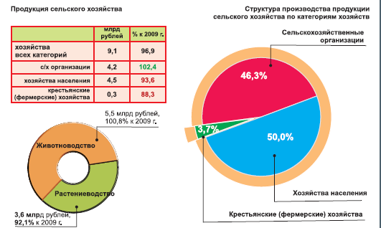

Рисунок 4 Развитие сельского хозяйства
Необходимо отметить, что в Архангельской области для решения данной задачи реализуется комплекс взаимосвязанных мероприятий, представленный системой различных целевых программ:
– долгосрочная целевая программа «Развитие агропромышленного комплекса Архангельской области на 2009–2011 годы»;
– долгосрочная целевая программа «Социальное развитие села Архангельской области на 2010–2012 годы»;
– долгосрочная целевая программа «Строительство и приобретение жилья в сельской местности на 2009–2011 годы»;
– долгосрочная целевая программа «Активизация индивидуального жилищного строительства в Архангельской области на 2009–2012 годы»;
– программа «О дополнительных мероприятиях, направленных на снижение напряженности на рынке труда Архангельской области и Ненецкого автономного округа в 2010 году»;
– долгосрочная целевая программа «Развитие малого и среднего предпринимательства Архангельской области на 2009–2011 годы».
В итоге за 2010 год выполнено следующее.
Одной из основных задач в сфере развития сельского хозяйства в 2010 году стало привлечение частного капитала для строительства новых ферм и мини-ферм с собственной переработкой.
В целях стимулирования сельскохозяйственных товаропроизводителей, осуществляющих строительство и реконструкцию животноводческих помещений, и привлечения частных инвестиций в сельскохозяйственную сферу в рамках исполнения постановления Правительства Архангельской области от 16.02.2010 г. № 36-пп осуществлялась выплата субсидии за реализованное молоко в повышенном размере с коэффициентом 1,65 к базовой ставке.
В целом можно констатировать, что в результате реализации указанных мероприятий по государственной поддержке сельских территорий вырос индекс физического объема инвестиций в основной капитал сельского хозяйства более чем в 2,2 раза, что повлекло за собой рост производительности труда и позволило улучшить ряд показателей, характеризующих сельское хозяйство. Так, например, надой на одну корову в коллективных хозяйствах увеличился в среднем почти на 10%.
С 2011 года предусмотрен ряд дополнительных мер, влияющих на развитие сельских территорий. Так, например, ожидается положительный экономический эффект от реализации долгосрочной целевой программы Архангельской области «Развитие внутреннего и въездного туризма в Архангельской области на 2011–2013 годы». На комплексное развитие территориального общественного самоуправления рассчитана ведомственная программа «Государственная поддержка и развитие местного самоуправления в Архангельской области на 2011 – 2013 годы».



